**МИНИСТЕРСТВО ОБРАЗОВАНИЯ И НАУКИ РЕСПУБЛИКИ КАЗАХСТАН**

**Филиал АО «НЦПК «ОРЛЕУ» по Северо-Казахстанской области**

**ОБОБЩЕНИЕ ОПЫТА**

**Мектеп жасына дейінгі баланың 4К моделі негізінде логикалық–сын тұрғысынан ойлау дағдыларын қалыптастыру**

Утегенова Каламкас Сабитовна

воспитатель

**Организация образования**: **ГККП «Ясли-сад Алтын бесік»**

**Район/город: г.Петропавловск**

**03.02.2021 – 05.02.2021**

**Сроки проведения семинара**

**г. Петропавловск**

**2021 г.**

**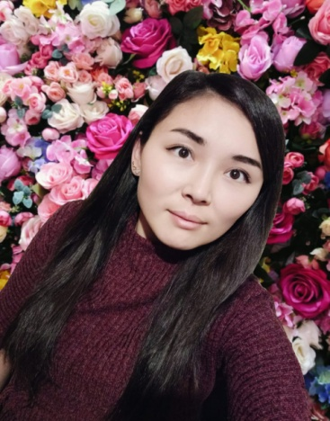ИНФОРМАЦИОННАЯ КАРТА**

**1. Ф.И.О.** Утегенова Каламкас Сабитовна

**2. Место работы:** ГККП «Ясли-сад Алтын бесік»

**3. Должность:** воспитатель

**4. Общий пед.стаж:** 7

**5. Домашний адрес:** г.Петропавловск, ул.Гастелло 48, кв 71.

**6. Контактный телефон:** 87016793520

**7. Адрес элект. почты:** kalamkasutegenova@mail.ru

**Мектеп жасына дейінгі баланың 4К моделі негізінде логикалық–сын тұрғысынан ойлау дағдыларын қалыптастыру**

Мектепке дейінгі білім беруді жаңғыртудың қазіргі кезеңінде мектепке дейінгі жастағы білім беру сапасын қамтамасыз етуге ерекше көңіл бөлінеді, бұл мектеп жасына дейінгі балалардың қажеттіліктері мен мүдделерін ескере отырып, ақыл-ой іс-әрекетінің логикалық тәсілдерін дамытудың тәсілдері мен құралдарын іздеу қажеттілігін тудырады.

Қазақстан Республикасы Үкіметінің 2019 жылғы желтоқсандағы № 988 қаулысымен бекітілген Қазақстан Республикасында білім беруді және ғылымды дамытудың 2020-2025 жылдарға арналған мемлекеттік бағдарламасының міндеттерінің бірі - *үздік практикалар негізінде білім алушылардың, педагогтердің және білім беру ұйымдарының сапасын бағалаудың жаңартылған жүйесін енгізумен* қатар 21 ғасырдың кең аукымды дағдыларын қалыптастыру болып табылады.

ҚР Президенті Н.Ә. Назарбаевтың Қазақстан халқына *"өмір сапасы" атты 2-тарауда білім беру ортасына ақпараттық қоғамның жаңа талаптарына жауап беретін оқытудың инновациялық технологияларын енгізуге баса назар аударылады:* *ұтқырлық, креативтілік, коммуникабельділік, нақтылық, динамизм.* Сондықтан, Мемлекет басшысы атап өткендей: *"білім берудегі екпін 4К моделіне: креативтілікті, сыни ойлауды, коммуникабельділікті дамытуға және командада жұмыс істей білуге ауысады".* Неліктен? Себебі біз кішкентай кезден бастап балаларымызға бір-бірімізде қарсыластарды көру әдетін емес, командалық рухты тәрбиелегіміз келеді»

Осыған байланысты мектепке дейінгі ұйым педагогтерінің біліктілігін арттыру білім беру бағдарламасы бойынша курсын өттім.Бұл курстан мен өзіме жаңа мәліметтер жинадым. Осыған орай “Алтын бесік” бөбекжай бақшасының “Мектеп жасына дейінгі баланың 4К моделі негізінде логикалық–сын тұрғысынан ойлау дағдыларын қалыптастыру” тақырыбымда ортаңғы топ балаларымен жұмыс жасай бастадым.

Ойын-сауық, демалыс болса да - оқуға, баланың сын тұрғысынан ойлау, қарым-қатынас дағдыларын дамытуға және командада жұмыс істеуге қабілеттерін дамытуға баса назар аудара бастадым. Ойын іс-әрекетіндегі тапсырмаларды қолданып,әдіс-тәсілдерді балалардың жас ерекшеліктеріне байланысты біртіндеп жеңілден- ауырға қиындатып, баланың алға жылжуына және өздігінен жетілуіне, яғни шығармашылық ойлауын дамытуға мүмкіндік жасадым.Бағдарламаның түйінді идеяларын тәрбиелеу және оқыту тәжірибесіне енгізу негізінде ұйымдастырылған оқу қызметінің мақсатына жету үшін 4К моделін, ойын түрлерін, әдіс тәсілдерді, бақылауды, тұтас бала бейнесін кіріктіре отырып жасадым. Оқу қызметінің мақсатын SMART мақсатқа айналдыра отырып, өз алдыма мақсат қойдым.

*Тәжірибе бойынша жұмысымның мақсаты-* нақты балаға негізделген, балаларды мектепке дайындау, балалардың өзін-өзі бағалауын арттыру, ақпараттың үлкен ағымынан дұрыс нәрсені таңдауға үйрету, негізделген қорытынды жасау, сыни ойлауға үйрету, сын- тұрғысынан ойлаудабаланы оқуда зерттеу әдісін қолдануға үйрету, сұрақтар қою, оларға жауап іздеу және басқаларға оның жаңа не тапқаны туралы білуге тырысу.Балабақшада болған кезде белгілі бір білім мен дағдыларды игеріп қана қоймай, оларды қолдануды үйренуі керек деп ойлаймын. Қазіргі кезеңде мектепке дейінгі білім беру үшін мектеп жасына дейінгі балаларда негізгі құзыреттіліктерді қалыптастыру, яғни. зерттеу дағдыларын, *креативті ойлау қабілетін*, жаңа пәндік салаларға жылдам кіру қабілетін қалыптастыру; жаңа жағдайларды талдау; бұрын ешқашан кездеспеген стандартты емес проблемаларды қою және шешу; ақпаратпен жұмыс істеуге үйрету; коммуникацияларға үйрету, әлемнің серпінді көрінісіне бейімдеу, командада жұмыс істеу қажет. Өйткені, баланың мектеп өмірі алда: жаңа іс-шаралар, жаңа міндеттер мен жаңа қажеттіліктер. 4К моделі негізінде мектеп жасына дейінгі балалардың логикалық сын-тұрғысынан ойлау- бұл ойлауға қалай үйрету керек деген сұраққа жауап беретін арнайы оқыту әдісі. Балаға сыни ойлау қажет, ол оған адамдар арасында өмір сүруге көмектеседі.

Балалардың даму деңгейін тексере келгенде біраз дағдарысқа ұшырадым деуге болады,себебі ортаңгы топ балалары өз ойларын толыққанды жеткізе алмайтын,бір –біріне деген үйренушілік,логикалық ойлау қабілеттері толыққанды қалыптаспаған болды.Осыған орай тобымдағы балаларыммен бірге алға қойған мақсатымның бірінші сатысына келіп жеттім.Ол әр баламның ойлау деңгейін, қабілетін білу болды.Зерттеру жұмыстарын диагностикалық әдістер арқылы тексердім.

Зерттеу нәтижелерін алу үшін бірнеше әдістерді қолдандым: «Бақшада ма? бақта ма?». «Тоңазытқышқа не саламыз?», «Пошта жәшігі» , «Төртінші артық», «Фигураларды тап» т.б.

Осындай диагностикалық жұмыстарды өткізе отырып мынадай нәтижеге келдім.

-5 % Сын тұрғысынан ойлай алады;

- 30 % Шығармашылық қасиеттерін таныта алады.

- 20 % Бала өз еркімен заттарды танып,тапсырманы орындай алады.

- 10% Өз ойынан ашық жеткізе алады.

- 35% Командада жұмыс істей алады.

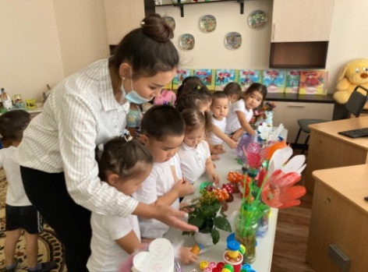3-4 жастағы балаларға бейімделген арнайы ойындар мен жаттығулар логикалық ойлауды қалыптастырудың берік негізін құрайды деп ойлаймын.4 К моделі, әдіс –тәсілдерді пайдалана отырып балалардың қызығушылығын, дербестігін, қажеттіліктерін байқадым. Бұған дейін бала үнін есту, сын тұрғысынан ойлау дағдылары жетілдірілмеген болатын.

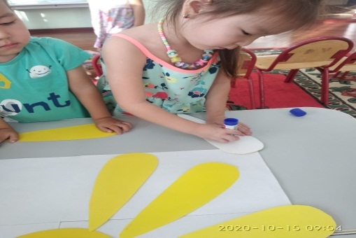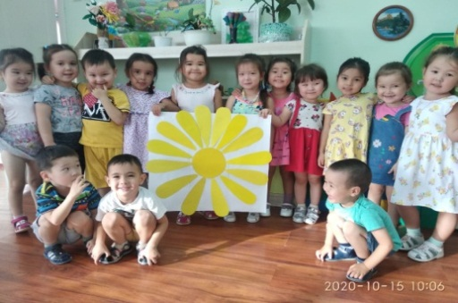Оқу қызметінде мен көптеген әдістерді қолданып жүрмін және қолданамын, олар "Кластер", "Аралас оқиғалар","Мнемотехника", "Болжау", "Логикалық тізбектер", "Ассоциативті бұта", "Венн шеңберлері", "Қалың және жұқа сұрақтар", "Ойлаудың алты қалпағы", "Синквейн". «Кубизм әдісі», «Ыстық орындық», «Галереяға шабуыл» әдістерін қолдандым. Өтпелі тақырып бойынша ұйымдастырылған оқу қызметі «Менің көшем» атты тақырыпта сурет бойынша әңгіме құрастырылды. Өзінің отбасы мүшелерінің бір-біріне қалай көмектесетіндіктері жайлы "Қалың және жұқа сұрақтар" әдісі арқылы сұрақтарға жауап беру арқылы түсініктері қалыптасты. Бұл жерде балалардың жас ерекшеліктері, 4 К моделі негізінде сын тұрңысынан ойлау, бала үні және бақылау жүргізілді. Бірінші оқу қызметінде «Менің отбасым» (сурет бойынша әңгіме) тақырыбында балалардың қызығушылығын арттыру барысында үнтаспадан«жарығым», «ботам», «құлыным», «күнім» деген сияқты жылы сөздер тыңдату «Ыстық орындық» әдісі арқылы кері байланыс алып,бала үнін естідім.Ашық сұрақтар қою ақылы 4 К моделі жүзеге асырылды.

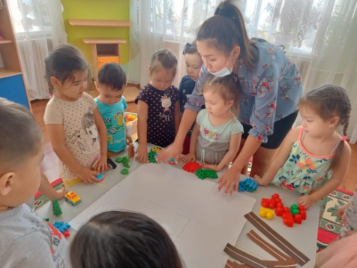 Ұйымдастырылған қарапайым математика негіздері оқу қызметі бойынша «Әртүрлі заттардың топтарын салыстыру және теңеу» тақырыбын тәрбиешінің жетекшілігімен ойыны «Логикалық тізбектер» ойыны түрін өткіздім. Ойынның тиімділігі бір затты екіншісіне беттестіре алды, жанына қойып тұстастыру арқылы салыстыра алды. Ойынның әлсіз тұстарықиындыққа ұшыраған балаларға қолдау көрсеттім. Ашық сұрақтар, «Кубизм әдісі» арқылы кері байланыс жүзеге асырылды Педагогтың жетекшілігі арқылы жүзеге асырылатын логикалық ойлау қабілетін дамытатын ойын түрлерін көбірек қолдануды қолға алатын болдым.Тұтас бала бейнесін қолдана отырып ата –аналардан көмек сұрадым.Үйде балалар шамалы уақытында сандарды, ұзын, қысқаны салыстыруды сұрап отыруларын өтіндім. Екі жақтан байланыс орнатылса балалардың есте сақтауы жақсарады деп ойлаймын.

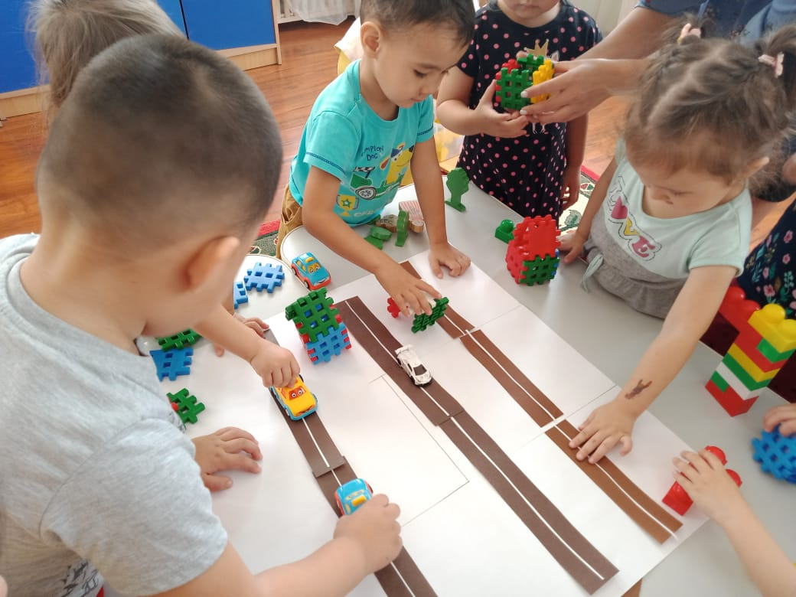Оқу қызметі барысында құрастыру бөлімінде «Біздің көше» атты тақырыпта құрылымдалған «Мен құрылысшы боламын» дидактикалық ойын түрі ойналды.

Ойынның тиімділігі ірі құрылыс материалдарынан көшенің құрылысын жасай алды.Логикалық - сын тұрғысынан ойлау іске асты. Саусақ моторикасын дамыта алды.

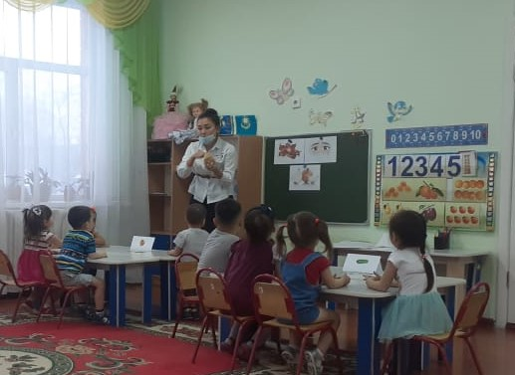Әлсіз тұсында өзінің көшесін жасай алмай,қызығушылықтары болмай, белсенділік арттырмай отырған балаларды байқадым. Осы тұста «Мнемотехника әдісін» пайдалана отырып, қиындық туған балаға суреттер арқылы ойын жүзеге асырылды. Жанама бақылау арқылы «Мен құрылысшы боламын» дидактикалық ойыны құрылымдалған ойыннан еркін ойынға айналғанын байқадым.Себебі, балалар бірігіп үлкен көшелер тұрғызып жатқанын байқадым.Олардың мақсаты өздерінің күнделікті жүретін балабақша маңайын құрастырып шығу екен.Еркін ойын арқылы балалардың дербестіктері, тапсырмаларды өз еріктерімен орындай алуына, сыни ойлау, тәжірибеде қолдана алып, қол моторикасы жүзеге асу арқылы көрініс тапты.Еркін ойын арқылы бала үні естіліп,4 К моделі, саралау байқалды. Балалардың құрастырған құрылыстарын «Галереяға шабуыл» атты әдіспен мадақтадым.

Ұйымдастырылған оқу қызметінде басқада әдістерді,ойын,жаттығу түрлерін қолдандым. «Кластер» ақпарат кластерлер (кластерлер) түрінде жүйеленеді. Орталықта-негізгі ұғым. Кейінгі бірлестіктер негізгі ұғыммен қисынды түрде байланысты.Кез-келген тақырып бойынша кластерлер жасай аламыз: "көлік", "жыл мезгілдері", "көкөністер", "жемістер", "жануарлар", "құстар" және басқалар.

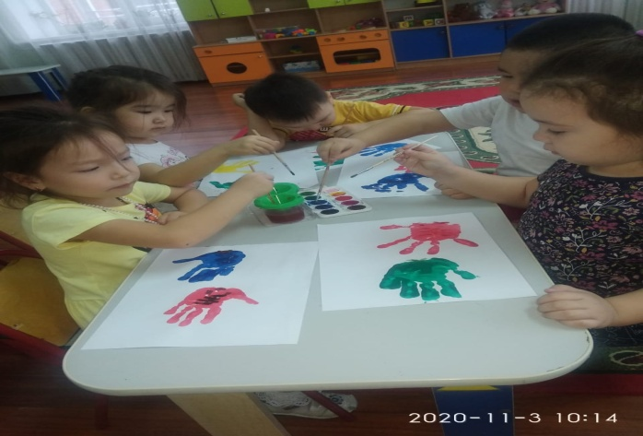«Кубик» әдісі

Текшенің әр жағында сұрақтар болады.

Бейнеленген заттың суреті. Мынау не?

Бұл не сияқты?

Пішіні, өлшемі, түсі?

Мұны қалай жасайды?

Олар не үшін қолданылады?

Оң және теріс (оң және теріс)

«Аралас оқиғалар» әдісі ертегіден немесе әңгімеден суреттерді баланың дәйекті, дұрыс деп санайтын ретпен орналастыру ұсынылады. Содан кейін жұмыс оқылып, суреттер тізбегін түзету ұсынылады. Кейде мен дидактикалық ойында суреттерді араластырамын ("нан бізге үстелге қалай келді" немесе "жабайы үй жануарлары" және т. б.), ал балалар ойын барысында дұрыс емес нәрсені түзетеді.Тәжірибемде осындай әістерді қолданып ортаңғы топ балалары күннен күнге ойлау қабілеттерінің артып келе жатқанын байқадым.

*Мектеп жасына дейінгі балалардың дағдыларын қалыптастыруда 4К моделінің ерекшеліктері:*

4K моделі бала үшін тартымды, тапсырмаларды орындау кезінде оның назарын аударуға және дағдыларын қалыптастыруда мүмкіндік береді;

Балаға жетекші рөл беріледі, ал мұғалім тек өз қызметін дұрыс бағытқа бағыттайды;

4К моделінде ересектермен және балалармен еркін тілдік қарым-қатынасқа түсу дағдылары калыптасады. Балалар өз жұмыстарын, достарының жұмысын бағалауды, бір-біріне колдау көмек көрсетуді үйрене алады;

4К моделі ынтымақтастық принципін жүзеге асыруға көмектеседі, достық қарым-қатынасты тәрбиелеуге ықпал етеді;

**2020- 2021 оқу жылғы қорытынды диагностика нәтижелері:**

.

Балалар жаңартылған бағдарламаны түйінді идеясын жақсы қабылдап және мен өзіме түйіндеген мақсат, армандарым орындалды.Жұмыс барысында балаға қажет болатын нақты дағдыларды дамытуға бағытталған тәрбиешінің жетекшілігімен логикалық ойлау жаттығулары,әдіс-тәсілдер, құрылымдалған ойын, еркін ойын түрлері арқылы баланың сын тұрғысынан ойлау қабілетін, шығармашылық қасиеттерін,бала өз еркімен заттарды танып,тапсырманы орындауы,өз ойын ашық жеткізе алуын,командада жұмыс істей алуы, танымдық қызығушылықтары арттырып, оған өз бетінше білімдерін алуға және оларды қолдана алатындарын байқадым.Оқу,ойын барысында балалардың сәтті жақтары көбірек байқалды.«Логикалық тізбектер» педагогтың жетекшілігімен жүргізілетін ойында балалардың есте сақтау, зейіні, сыни ойлауын байқадым. Сыни ойлауды дамыту әдістерін қолданған кезде мен олардың топтағы балаларға әсерін көрдім. Балалар қойылған сұрақтарға жауап беріп қана қоймай, оларды түсініп, өз көзқарасын дәлелдеуді үйренді. Олар сұрақтарға жауап беріп қана қоймай, оларды да сұрай алады. Менің балаларымда танымдық психологиялық процестер жақсы дамыған: қиял, есте сақтау, ойлау, назар. Менің балаларым суреттермен жұмыс істей алады, ондағы басты нәрсені ажырата алады, жанашырлық танытады және әрқашан сабаққа келген кейіпкерлерге ғана емес, сонымен бірге бір-біріне, қоршаған ересектерге, өсімдіктер мен жануарлар әлеміне көмектесуге дайын. Мен қолданатын технологияның арқасында менің тобымның балаларымда оқу мотивациясы арттырды, алаңдаушылық деңгейі төмендеді, өзін-өзі бағалау өсті,біршама деңгейі жоғарылады. Мұның бәрі білім беру процесіне енгізілген технологияларымның тиімділігін дәлелдейді. Болашақта өз кәсіби шеберлігімді арттыру барысында түйінді идеяларды пайдалана отырып бала үнін ести отырып,логикалық - сын тұрғысынан ойлауын, жазылым,айтылым, білім–білік дағдылырын қалыптастырамын, өзін-өзі тәрбиелеумен айналысамын, балалармен жұмыс жасауда жаңа әдіс- тәсілдерді қолданамын деп алдыма мақсат қойдым.

**Әдебиеттер тізімі:**

1.Государственная программа развития образования и науки Республики Казахстан на 2020-2025 годы;

2.Аслан Сәрінжіпов мектепке дейінгі білім беру мәселелері туралы айтты [Электрондық ресурс]. URL: https://kapital.kz/ gosudarstvo/47635/aslan-sarinzhipov-rasskazal-o-problemah-doshkolnogo-obrazovaniya.html (өтініш беру күні: 07.02.2016).

3.Гурьев С.в. қазіргі ақпараттық технологиялардың мектеп жасына дейінгі балалардың дамуына әсері // қазіргі заманғы мектепке дейінгі білім беру. – 2018. – №1. – С. 61–68.

4.Сухорукова е. п.р.Стернбергтің шығармашылық тұжырымдамасына негізделген мектеп жасына дейінгі балалардың шығармашылығын зерттеу ерекшеліктері / Е. П. 5.Сухорукова, г. н. Бухер, Е. г. Бахолдина және т. б. / / гуманитарлық мәселелер: журнал. – 2012. — №6. – С. 100-101.

**Приложение А**

**Результаты профессиональных достижений**

(прилагаются копии подтверждающих документов)

**Научно-методическая деятельность**

**1.** **Участие в научно-практических конференциях, семинарах, конкурсах**

|  |  |
| --- | --- |
| C:\Users\Madina\Downloads\Сертификат МОН03022021124555_page-0001.jpg | *Курсы:* 1.Сертификат филиала АО «Өрлеу» «ИПК ПР по СКО» от 16.11.2020г.,235 академических часов. |
| C:\Users\Madina\Downloads\Сертификат Орлеу_page-0001.jpg | Министерство образования и науки республики казахстан акционерное общество «Национальный центр повышения квалификации «Өрлеу*»*  *СЕРТИФИКАТ за «Дистанционное обучение от разработки урока до организации образовательного процесса»,*  2020 год |

**2.Личные достижения педагога**

(участие педагога в творческих, спортивных, предметных олимпиадах, конкурсах, играх)

|  |  |
| --- | --- |
| Диплом II степени пеобедитель I внутрисадовского экологического конкурса «Экоконструкция: Мир фантазий и идей» в номинации «Динамические модели» | C:\Users\Madina\Downloads\Диплом 2 степени Утегенова К.С._page-0001.jpg |
| E:\Документы\Диплом\diplom177776 (1).jpg | Казақстан Республикасының иегері Qaztest.kz.сайты тәрбиешілердің педагогикалық шеберлігі мен кәсіби біліктілігін анықтау максатында ұйымдастырған VРеспубликалық «Үздік тәрбиеші» олимпиадасында қорытынды кезең нәтижесі бойынша жүлдегер атанған. |
| C:\Users\Madina\Downloads\Сертификат Орлеу 2_page-0001.jpg | Қазақстан Республикасы Білім және ғылым министрлігі «Өрлеу» Біліктілікті арттыру ұлттық орталығы» Акционерлік қоғамы  «Использование инновационныхтехнологий и развивающих методик в учебно- воспитательном процессе» для воспитателей дощкольных организаций с11.03 по 15.03.2014 г. |
| C:\Users\Madina\Downloads\Сертификат Отдел образования_page-0001 (1).jpg | Коммунальное государственное учреждение «Отдел образавания акимата города Петропавловска»  ГККП «Ясли- сад Алтын бесік»за участие в городском онлайн –семинаре по теме: «Моделирование экосистемы дошкольной организации посредством цифровых технологий» |
| C:\Users\Madina\Downloads\Сертификат БИЛИМ_page-0001.jpg | Институт переподготовки и повышения квалификации  Учвстие в Республиканском обучающем семинаре для педагогических работников по теме «Организация предметно –развивающей среды в дошкольной организации в соответствии с ГОС ДВО РК» |